BAB V

HASIL PENELITIAN DAN PEMBAHASAN

A. Gambaran Umum Lokasi Penelitian

- Data Laboratorium :

Nama Laboratorium : Lembaga Kesehatan Militer Puskesad
Alamat Kampus : Jl. Abdul Rachman Saleh No.20

Kode Pos : 10410.
Telepon : (021) 3842514.
Kabupaten Kota : Jakarta Pusat.
Provinsi : DKI Jakarta.

Sejarah Singkat Lakesmil Puskesad

Lembaga Kesehatan Militer (disingkat Lakesmil) adalah Badan Pelaksana Puskesad yang berkedudukan langsung di bawah Pusat Kesehatan Angkatan Darat. Lakesmil Puskesad memiliki tugas pokok membantu Kapuskesad dalam pembinaan, penyelenggaraan dan pelaksanaan kegiatan penelitian, pengembangan, pengkajian serta pendidikan dan pelatihan di bidang Kesehatan Militer. Lakesmil Puskesad disahkan dengan Peraturan Kepala Staf Angkatan Darat, Nomor Perkasad/262/XII/2007 tanggal 31 Desember 2007.

Letak Geografis Lembaga Kesehatan Militer

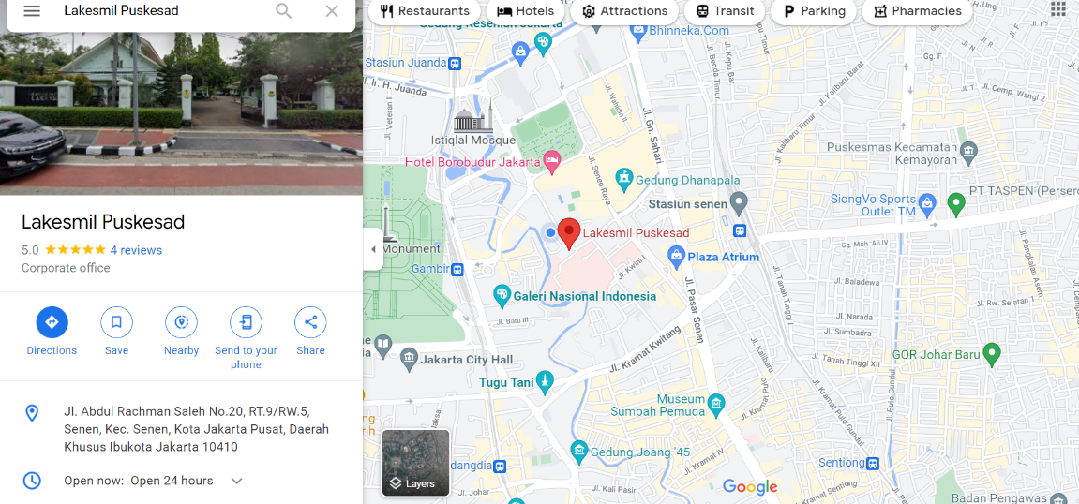
Gambar 5 . 1 Letak Grografis Lakesmil
Diakses pada hari Jumat 25 Februari 2022
Sumber : https://www.google.co.id/maps/place/Lakesmil+Puskesad/@-6.1756522,106.836,15z/data=!4m5!3m4!1s0x0:0xe320057e66d42276!8m2!3d-6.1756466!4d106.8360071?hl=en, diakses pada hari Senin, 24 januari 2022

Pengambilan Sampel

Penelitian ini dilakukan di Lembaga Kesehatan Militer yang terletak di Jl. Abdul Rahman Saleh No. 16 Jakarta Pusat. Sasaran penelitian Karya Tulis Ilmiah ini adalah 3 (tiga) Plat agar darah (Blood Agar Plate = BAP), penelitian ini dilakukan pada tanggal 7 Februari sampai dengan tanggal 9 Februari 2022.

Pelaksanaan Pengambilan Data
Pelaksanan pengambilan data penelitian ini dapat ditampilkan pada table ini
No | Waktu | Kegiatan | Lokasi
1 | 28 Januari 2022 | - Perijinan | - AKG Puskesad
2 | 26 Januari 2022 | - Pembuatan ekstrak buah pala dengan larutan etanol 96% | - Di rumah
3 | 7 - 8 Februari 2022 | - Penelitian  - Inkubasi | - Lab. Lakesmil
4 | 9 Februari 2022 | - Pengambilan data | - Lab. Lakesmil
Tabel 5 . 1 Pelaksanaan Pengambilan Data

- Tahapan penelitian

- Perizinan Laboratorium Lakesmil
Tahap awal peneliti melakukan permohonan ijin kepada Kepala Lembaga Kesehatan Militer untuk melaksanakan pengambilan data di Laboratorium Lembaga Kesehatan Militer.
- Bakateri Streptococcus mutans
Bakteri Streptococcus mutans didapatkan dari Balai Besar Penelitian Veteriner Bogor yang beralamat di Jl. R.E Martadinata No. 30 Bogor. Bakteri dalam bentuk jel di dalam tabung .
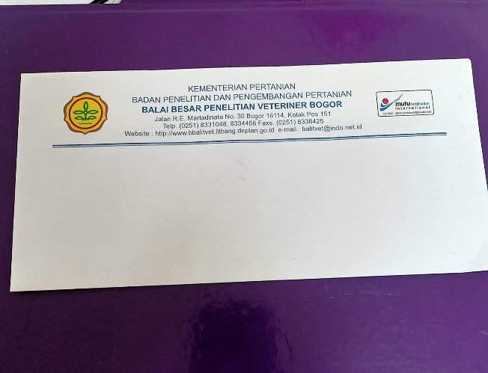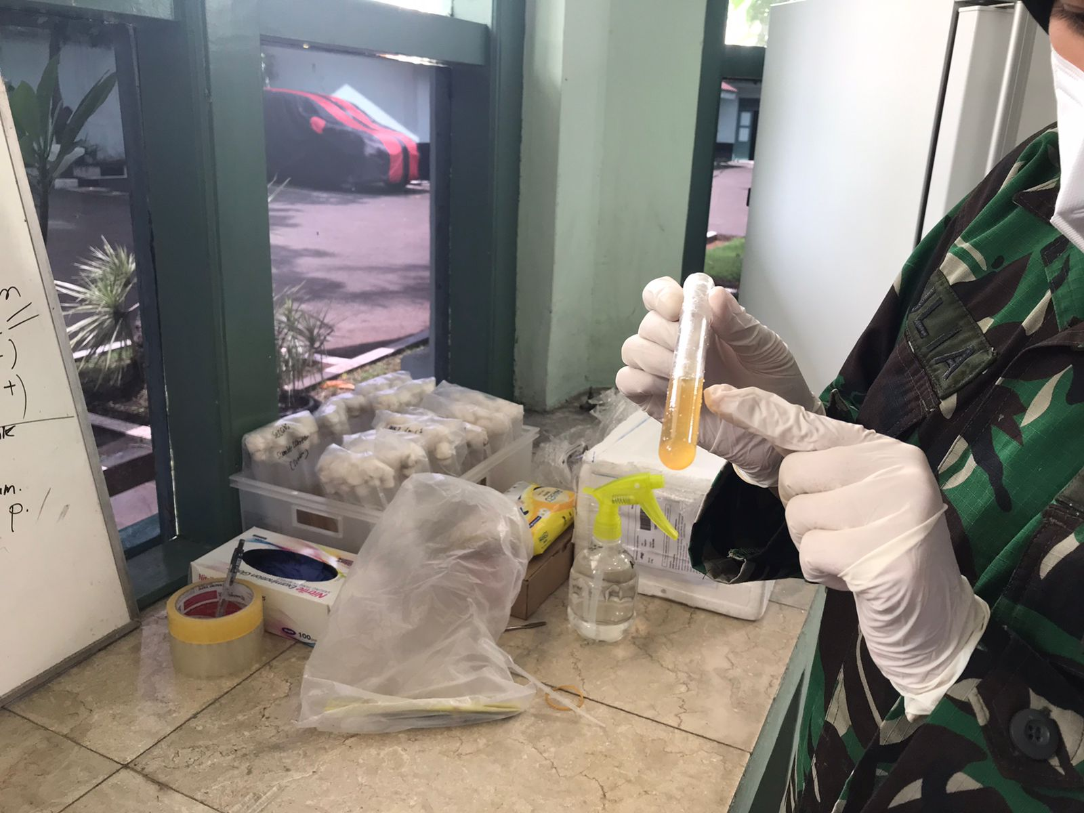
Gambar 5 . 2 Bakteri Streptococcus mutans
Diakses pada hari Jumat 25 Februari 2022

- Pembuatan ekstrak
Setelah ijin didapatkan peneliti melakukan pembuatan ektraksi biji pala dengan cairan Etanol 96% yang dilakukan dirumah. Ekstrak buah pala didiamkan selama 3 X 24 jam pada suhu 37 C atau suhu ruanag, dan dilakukan pengadukan pada waktu yang sama selama 5 – 10 menit.
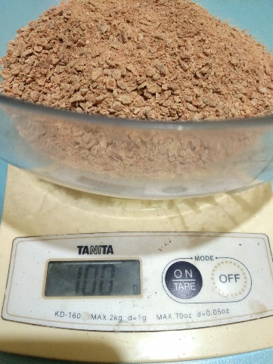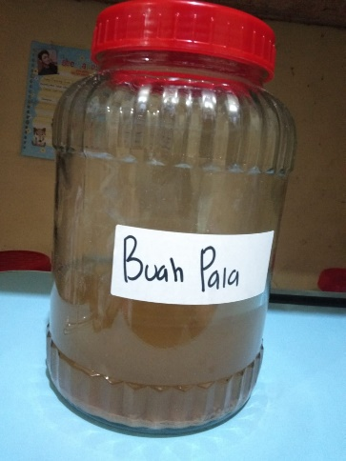
Gambar 5 . 3 Pembuatan Ekstrak
Diakses pada hari Jumat 25 Februari 2022

Setelah 3 x 24 jam dilakukan penyaringan untuk memisahkan hasil ekstrak antara cairan dan ampas buah pala. Hasil penyaringan berupa cairan berwarna bening kecoklatan.
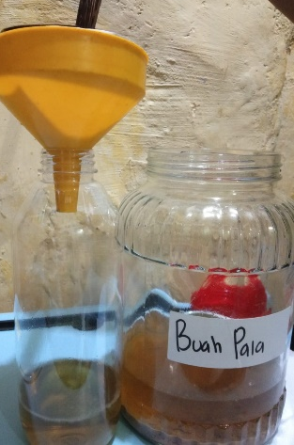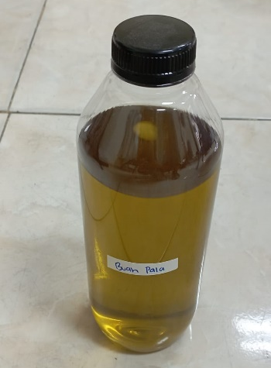
Gambar 5 . 4 Penyaringan Ekstrak
Diakses pada hari Jumat 25 Februari 2022

- Penanaman bakteri Streptococcus mutans pada BAP (Blood Agar Plate)
Dalam penelitian ini, peneliti menggunakan 3 cawan petri yang berisi media agar darah BAP (Blood Agar Plate) dimana masing-masing cawan petri dibagi menjadi 4 bagian. Setiap bagian dalam BAP (Blood Agar Plate) diusap bakteri Streptococcus mutans dengan menggunakan alat jarum ose sebanyak 0,5 ml. Selanjutnya BAP (Blood Agar Plate) di tutup rapat menggunakan wrapping plastik. Dengan tujuan agar tidak terkontaminasi dengan mikrooganisme lain. Selanjutnya cawan petri disimpan di dalam lemari penyimpanan khusus. Kemudian BAP (Blood Agar Plate) di inkubasi selama 1 X 24 Jam dengan suhu ruangan untuk menunggu perkembangan bakteri.
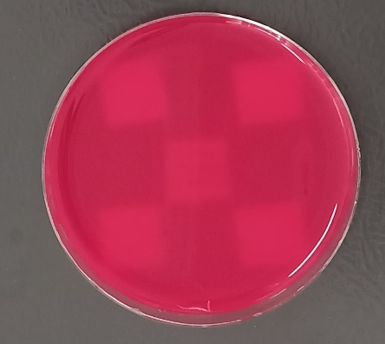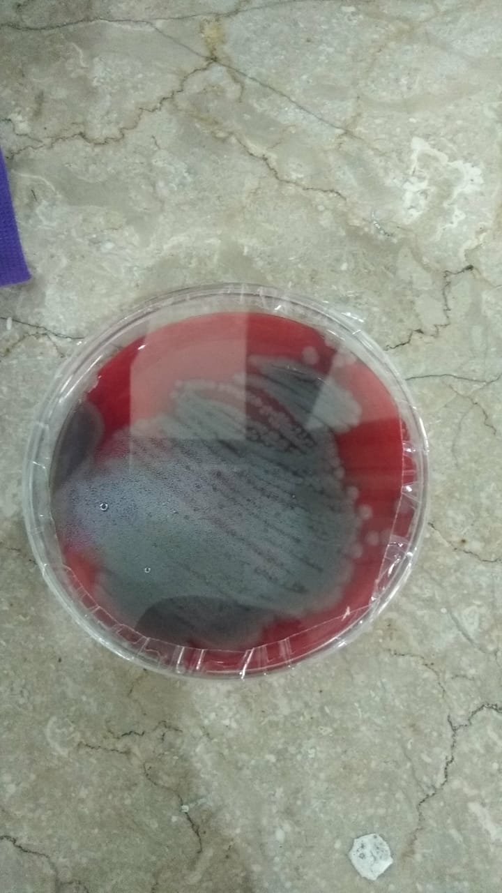
Gambar 5 . 5 Penanaman bakteri Streptococcus mutans pada BAP (Blood Agar Plate)
Diakses pada hari Jumat 25 Februari 2022

- Pengujian ekstrak terhadap bakteri
Setelah melewati masa inkubasi peneliti menyiapkan kertas cakram yang sebelumnya di rendam terlebih dahulu dalam ekstrak selama 15- 30 menit dan di tiriskan. Setelah ditiriskan kertas cakram tersebut diletakan pada masing masing bagian dalam BAP. Setelah itu BAP di inkubasi kembali selama 1 X 24 jam pada suhu ruangan.
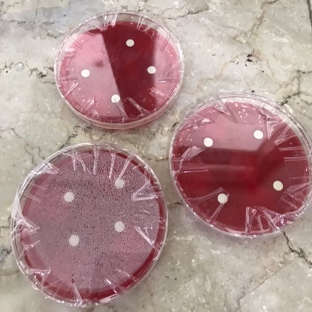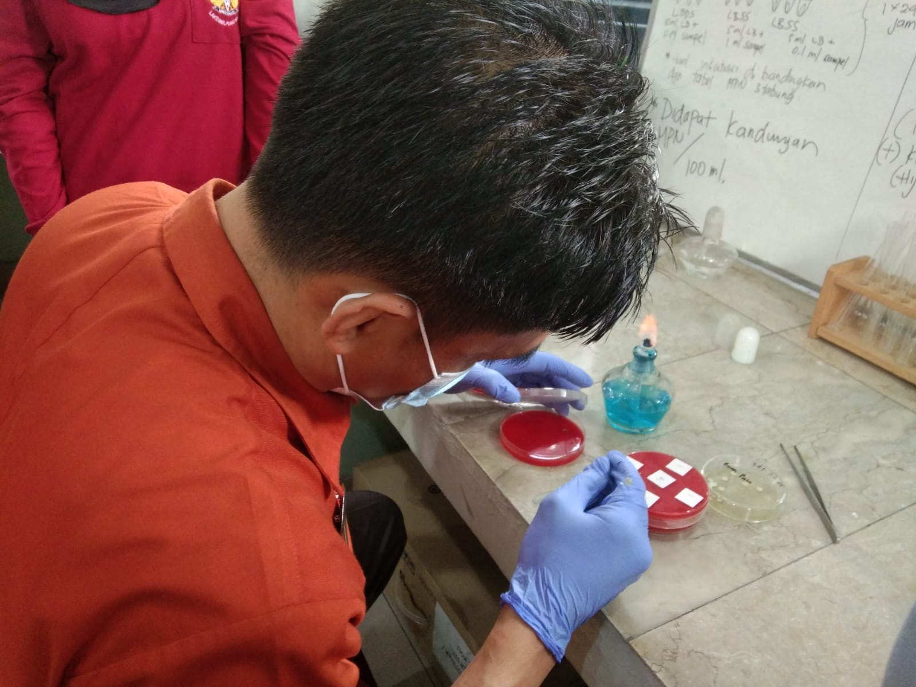
Gambar 5 . 6 Pengujian ekstrak terhadap bakteri
Diakses pada hari Jumat 25 Februari 2022

- Hasil penelitian
Pengukuran daya hambat buah pala terhadap bakteri Streptococcus mutans pada penelitian ini dilakukan dengan parameter uji yang diamati adalah zona hambat (mm) dari masing-masing perlakuan. Dengan menggunakan penggaris atau jangka sorong dan diukur jarak zona hambat dari kertas cakram ke zona hambat terluar. Penentuan zona hambat dilakukan dengan cara mengamati zona terang yang berada di zona terluar kertas cakram yang mengandung ekstrak buah pala. Semakin besar zona hambat (zona terang) maka semakin besar pula kemampuan daya hambat buah pala.
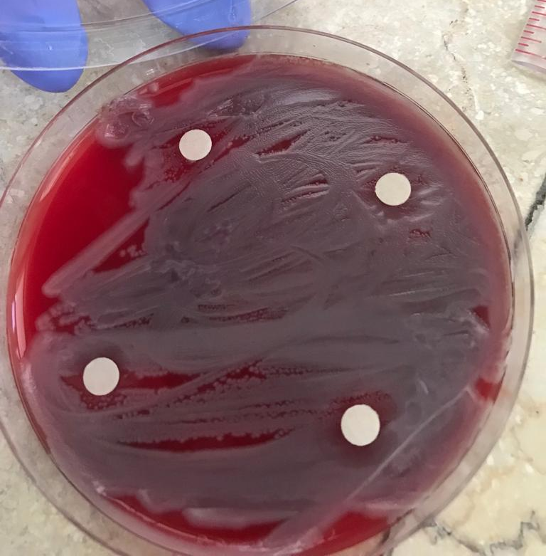
Gambar 5 . 7 Hasil penelitian
Diakses pada hari Jumat 25 Februari 2022

B. Hasil Penelitian

1. Perubahan BAP (Blood Agar plate) setelah perlakuan
Setelah BAP (Blood Agar plate) mendapat swab bakteri dan didapatkan hasil bakteri berkembang biak kemudian bakteri yang ada BAP (Blood Agar Plate) 1 diperbanyak di 3 BAP (Blood Agar Plate) lainya, selanjutnya ketas cakram direndam sebanyak 12 (dua belas) biji dengan cairan ekstrak buah pala didiamkan selama 25 menit, selanjutnya BAP (Blood Agar Plate) diinkubasi di Laboratorium Lakesmil untuk melihat perkembangannya. Hasil pengukuran yang dilakukan peneliti didapatkan bahwa sesudah diinkubasi pada BAP (Blood Agar Plate) sampel bakteri terdapat zona hambat dengan respon daya hambat kriteria sedang (bakteri cukup resisten).
No | Cawan Petri | Sebelum | Sesudah | Selisih | Daya Hambat | Kategori Daya Hambat
Cawan Petri 1
1. | A | 6 mm | 6 mm | 0 mm | Sedang | ≤5 mm : lemah
2. | B | 6 mm | 7 mm | 1 mm | Sedang | 5-10 mm : sedang
3. | C | 6 mm | 6 mm | 0 mm | Sedang | 10-20 mm : kuat
4. | D | 6 mm | 8 mm | 2 mm | Sedang | ≥20 mm : sangat kuat
Cawan Petri 2
1. | A | 6 mm | 7 mm | 1 mm | Sedang
2. | B | 6 mm | 8 mm | 2 mm | Sedang
3. | C | 6 mm | 6 mm | 0 mm | Sedang
4. | D | 6 mm | 7 mm | 1 mm | Sedang
Cawan Petri 3
1. | A | 6 mm | 6 mm | 0 mm | Sedang
2. | B | 6 mm | 6 mm | 0 mm | Sedang
3. | C | 6 mm | 13 mm | 7 mm | Kuat
4. | D | 6 mm | 10 mm | 4 mm | Kuat
 | Jumlah |  | 90 | 18
 | Rata – Rata |  | 8 | 2
Tabel 5 . 2 Rekapitulasi Data
Diakses pada hari Jumat 25 Februari 2022

Berdasarkan tabel 5.2 didapatkan hasil respon hambat bakteri dengan kategori daya hambat sedang, dan mempunyai nilai rata-rata 8 mm.

5. 8 Gambar Diagram Rata-rata
Diakses pada hari Jumat 25 Februari 2022

Berdasarkan data penelitian diatas didapatkan bahwa nilai daya hambat tertinggi pada cawan petri ke 3 pada bagian C yaitu sebesar 13 mm. namun tidak didapatkan daya hambat 6 mm pada cawan petri 1 bagian A dan C, cawan petri ke 2 bagian C, Cawan petri ke 3 dibagian A dan B
Secara umum daya hambat buah pala terhadap bakteri Streptococcus mutans mempunyai efek sedang. Hal tersebut tampak bahwa sebagian besar nilai daya hambat dibawah < 10 mm. BAP (Blood Agar Plate) disertai perkembangan bakteri penelitian ini dapat dilihat pada gambar dibawah ini.

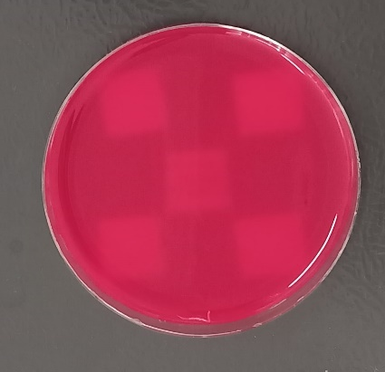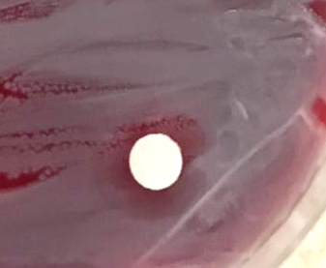
Gambar 5 . 8 Perubahan BAP (Blood Agar plate) setelah perlakuan

Pembahasan
Penggunaan tanaman sebagai obat disebabkan adanya senyawa metabolit sekunder seperti flavonoid, alkaloid dan terpenoid yang dimanfaatkan sebagai bahan dasar dari obat-obatan. Senyawa tersebut menjadi penting karena memiliki aktivitas biologis yang berguna bagi makhluk hidup (isa dkk, 2012). Salah satu tanaman yang digunakan sebagai obat adalah buah pala (Myristica fragrans Houtt). Beberapa penelitian telah dilakukan untuk mengetahui senyawa metabolit sekunder yang terkandung pada buah pala (Myristica fragrans Houtt). Kandungan senyawa flavonoid, saponin dan alkaloid dalam buah pala bermanfaat sebagai anti bakteri. Kadar flavonoid menentukan kemampuan tanaman sebagai anti bakteri. Dalam penelitian ini didapatkan nilai daya hambat 0 atau tidak ada daya hambat pada beberapa sampel.
Beberapa faktor yang dapat mempengaruhi nilai daya hambat dalam penelitian ini adalah : a) Konsentrasi zat antimikroba; b) Jumlah mikroorganisme; c) Suhu; d) Jenis mikroorganisme; e) pH; f) Adanya bahan organik (Maharani, 2014). Faktor-faktor tersebut menjadi penyebab adanya rata-rata nilai daya hambat yang berbeda jauh antara cawan petri 3 bagian C dengan nilai 13 yang mempunyai kategori kuat, dimana cawan petri 1 bagian A dan C bernilai 6 yang mempunyai kategori sedang.
Menurut penelitian yang dilakukan oleh Dellyna Feronica Manik, dkk (2014) yang menganalisis Korelasi Antara Kadar Flavonoid Dengan Aktivitas Antibakteri Ekstrak Etanol pada daun Kersen (Muntingia calabura L.) dinyatakan bahwa fraksi etil asetat merupakan fraksi yang paling aktif dengan Kadar Bunuh Minimum (KBM) sebesar 0,312 mg/m. terhadap Staphylococcus aureus karena memiliki kadar flavonoid total paling besar, yaitu 93%. Penelitian lain yang juga mendukung adalah hasil uji senyawa flavonoid yang bersifat antibakteri dari daun Akway (Drimys becariana.Gibbs) dimana didapatkan bahwa kadar flavonoid sebesar 0,3680% terjadi penghambatan pertumbuhan sel bakteri baik Escherecia Coli (gram negatif) dan Bacillus cereus (gram positif) (Parubak, 2013). Dari kedua penelitian tersebut dapat dibuktikan bahwa kadar flavonoid yang berbeda pada tiap tanaman, dapat mempengaruhi kemampuan flavonoid dalam fungsinya sebagai anti bakteri.

Dalam penelitian ini bakteri uji yang digunakan adalah Streptococcus mutans. Streptococcus mutans adalah bakteri gram positif yang mempunyai plasmid, yaitu DNA berserat ganda yang mampu bereplika sendiri, dimana plasmid ini berperan penting, diantaranya sebagai ketahanan terhadap antibiotik tertentu atau logam berat (Adiguna, 2010). Karakteristik Streptococcus mutans inilah yang dapat mempengaruhi besar/kecilnya nilai daya hambat ekstrak Pala dalam penelitian ini. Hal tersebut didukung oleh penelitian Kaawoan (2016) dengan ekstrak buah Pala namun dengan bakteri berbeda, yaitu Porphyromonas gingivalis. Hasil penelitian tersebut menyatakan bahwa ekstrak buah pala (Myristica fragrans Houtt) mempunyai nilai daya hambat terhadap bakteri Porphyromonas gingivalis adalah 13,5 mm.
Berbeda dengan penelitian Kaawoan (2016), peneliti Tuasikal (2016) yang menguji daya hambat ekstrak daging buah Pala terhadap C. Albicans didapatkan hasil bahwa infusa daging buah pala tidak mampu menghambat pertumbuhan C. albicans pada semua variasi konsentrasi yang diujikan dengan ukuran daya hambat adalah 0 mm. Hal ini disebabkan oleh beberapa faktor yaitu kandungan senyawa antifungi flavonoid hanya 1,37% dan kandungan alkaloid hanya 8,42% pada tanaman buah pala, sehingga dengan kandungan antifungi yang kecil sulit untuk menghambat pertumbuhan jamur C.albicans. Lapisan dinding sel C.albicans juga merupakan salah satu faktor pelindung dan juga sebagai target dari beberapa antimikotik, sehingga sulit di hambat oleh antibiotik dari tanaman yang mempunyai daya antijamur sedikit (Tuasikal, 2016).
Penelitian lain tentang pemanfaatan buah Pala (Myrstica fragrans Houtt) dalam menghambat pertumbuhan mikroorganisme pembusuk daging didapatkan hasil bahwa konsentrasi senyawa antimikroba yang terdapat dalam daging buah pala memiliki korelasi negatif terhadap pertumbuhan mikroba dalam daging segar.
Artinya : tidak ada pengaruh antimikroba daging buah pala terhadap pertumbuhan mikroba dalam daging segar (Arief,2016).

